КОМПЛЕКС ИНТЕРАКТИВНЫХ ЗАДАНИЙ ПО АНГЛИЙСКОМУ ЯЗЫКУ
ДЛЯ УЧАЩИХСЯ 4 КЛАССОВ ПО ТЕМЕ «THE HOUSE»
(с использованием интернет-сервиса LearningApps)

Автор: Королько Д. В.
Сапего В. А.
Данный комплекс упражнений направлен на повышение мотивации и познавательной активности учащихся за счет включения в урок игровых упражнений; на закрепление теоретических и практических знаний изучаемой темы; на индивидуализацию процесса обучения.
Серии интерактивных заданий состоят из аудио/видео упражнений, которые направлены на развитие активной лексики учащихся по заданной теме. В актуальный комплекс включены различные виды игр: «Слова из букв», «Заполнить пропуски», «Кто хочет стать миллионером? », «Классификация», «Найти пару».
Указанные задания объединены в комплексы упражнений при помощи инструмента «Сетка приложений».
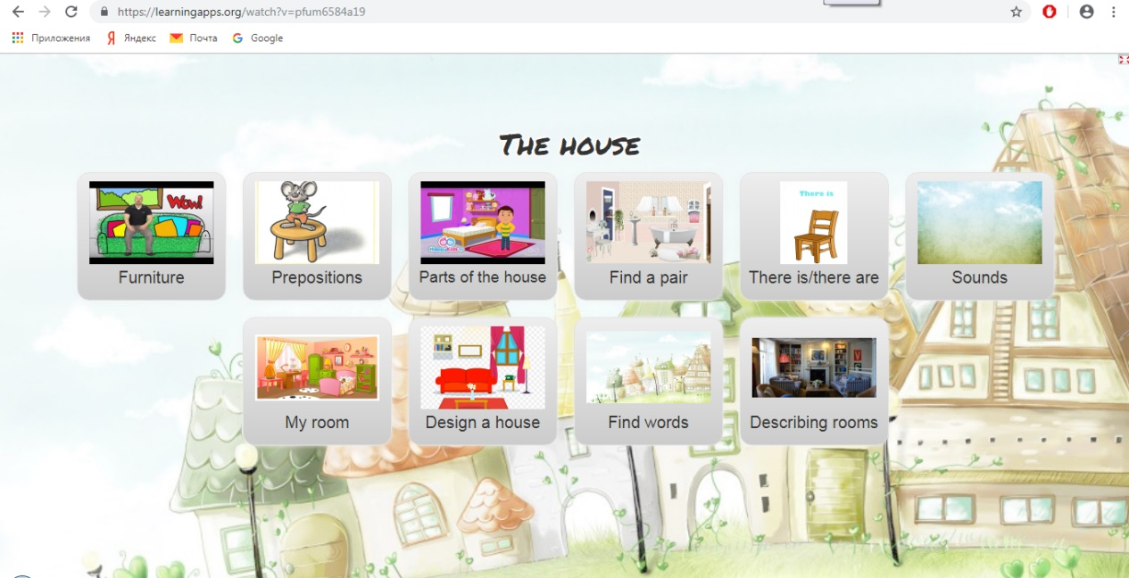
Ссылка для открытия: https://learningapps.org/watch?v=pfum6584a19

